**Python - attività 6: comunicazione via socket**

*Lo scopo di questa attività è inviare il file json che viene prodotto con i dati del sensore ad un altro programma, che gira su di un’altra macchina.*

**Parte 1: Modello ISO-OSI e TCP/IP (teoria)**

*Prerequisito per questa parte è una conoscenza di base del protocollo IP*

**Fase 1.1:** rivedere in cosa consiste il modello TCP/IP in [questo video](https://www.youtube.com/watch?v=OTwp3xtd4dg) (5:43)

**Fase 1.2:** analizzare in cosa consistono le porte TCP in [questo video](https://www.youtube.com/watch?v=RDotMcs0Erg) (7:54)

**Parte 2: echoServer ed echoClient**

*Analizzare gli esempi seguenti e provarli; consistono in un Echo Server che banalmente rinvia al client il messaggio che ha ricevuto. Il server rimane sempre attivo in attesa che un client gli invii messaggi; il client invece invia un messaggio, attende la risposta e poi chiude la connessione.*

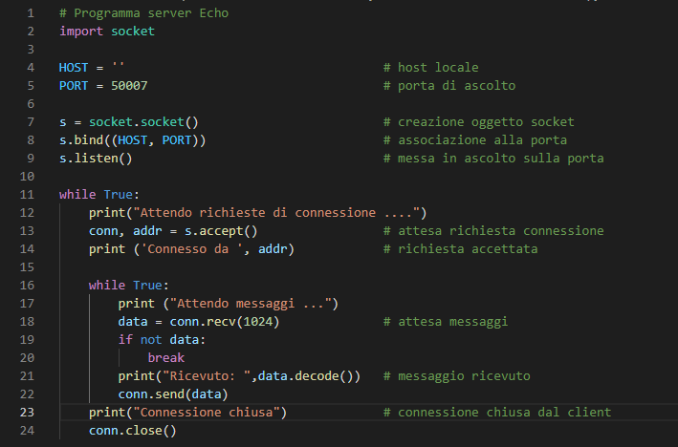

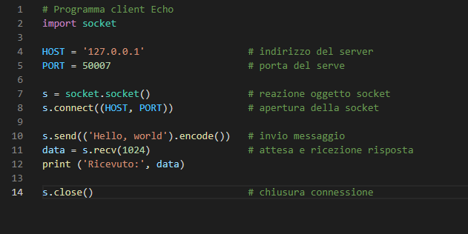

**Parte 3: invio dei dati del sensore in formato JSON**

**Fase 3.1:** sviluppare il seguente programma:

Scrivere un programma server che attenda richieste da un client. Quando la richiesta arriva, il server legge il file JSON creato dal programma che riceve i dati del sensore Arduino e ne invia il contenuto al client. Il programma client riceve la stringa in formato JSON e ne stampa il contenuto.

Ovviamente il programma che riceve i dati da Arduino e li scrive sul file JSON deve essere perfettamente funzionante.

**Parte 4: Modello ISO-OSI e HTTP (teoria)**

*Prerequisito per questa parte è una conoscenza di base del protocollo IP e aver studiato i due video della parte 1 di questa attività.*

**Fase 4.1:** analizzare in cosa consiste il protocollo HTTP in [questo video](https://www.youtube.com/watch?v=RsQ1tFLwldY) (7:46)

**Parte 5: approfondimento - richieste JSON ad un server HTTP**

*Scopo di questa parte è l’uso del metodo* ***request,*** *che apre una una socket, invia un messaggio ad un server http e acquisisce la risposta*

**Fase 5.1:** analizzare come inviare una richiesta ed ottenere una risposta da un server http in [questo video](https://www.youtube.com/watch?v=LKNo_FGd3bc) (fino a 19:10) (ATTENZIONE: nel filmato si parla di *ambiente virtuale*; ignoratelo per il momento)

**Fase 5.2:** svolgere il seguente esercizio:

Considerare il seguente sito:

<https://dictionaryapi.dev/>

che fornisce le definizioni di parole in lingua inglese in formato JSON.

Seguendo la falsariga degli esempi del filmato, scrivere un programma Python che chieda all’utente di inserire una parola in lingua inglese e stampi tutte le possibili definizioni.